§2. Виды и типы информации.
Класс 5__________________
ф________________________
и_________________________
Действия с информацией.

- Определите вид информации в следующих ситуациях (установите соответствие):

Ваня читает книгу
Даша изучает схему метро |  | Зрительная
Саша слушает радионовости |  | Вкусовая
Женя смотрит мультфильм |  | Звуковая
Вася вдыхает аромат свежеиспечённой булочки |  | Осязательная
Лиза пьёт горькую микстуру |  | Обонятельная
Витя ныряет в реку

2. Внимательно прочитайте русские приметы (пословицы). Каждой примете (пословице) поставьте в соответствие орган чувств, обеспечивающий человека соответствующими данными.
Луна ясная и круглая летом — к хорошей погоде, зимой — к стуже. |  |  | Глаза
В ненастную погоду птицы защебетали — к наступлению ясной погоды. |  |  | Язык
У речки пахнет свежей рыбой — к дождю. |  |  | Уши
Осы сильно кусаются — к похолоданию. |  |  | Кожа
Мак чёрный, но вкусный;  редька белая, но горькая. |  |  | Нос

3. Отметьте галочками характеристики предметов и явлений, которые человек воспринимает при помощи:
 |  | 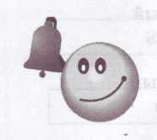 |  | 
а) органов зрения: |  | б) органов слуха: |  | в) органов осязания:
 | Светлый |  | Громкий |  | Горячий
 | Сочный |  | Тусклый |  | Огромный
 | Громкий |  | Холодный |  | Высокий
 | Яркий |  | Ритмичный |  | Кислый
 | Огромный |  | Звонкий |  | Мокрый
 | Звонкий |  | Ароматный |  | Шершавый
 | Широкий |  | Мелодичный |  | Мягкий

 |  | 
г) органов вкуса: |  | д) органов обоняния:
 | Солёный |  | Горький
 | Горячий |  | Солёный
 | Кислый |  | Морской
 | Мокрый |  | Мокрый
 | Сладкий |  | Мускатный
 | Ароматный |  | Ароматный
 | Горький |  | Цветочный

4. Заполните таблицу.
Пример | Способ  восприятия  информации | Форма  представления  информации
Стихотворение в учебнике
Картина в музее |  | 1
Радиопередача
Возраст, рост и вес человека, записанные в его медицинской карте
Информация на страницах школьных учебников
Мультипликационный
фильм
Показания термометра
5.
Где вы встречаете постоянную информацию? Приведите пример.
____________________________________________________________
Где вы встречаете переменную информацию? Приведите пример.
____________________________________________________________
Где вы встречаете общедоступную информацию? Приведите пример.
____________________________________________________________
Где вы встречаете конфиденциальную информацию? Приведите пример.
____________________________________________________________
Приведите пример избыточной информации.
____________________________________________________________
____________________________________________________________
Приведите пример недостаточной информации.
____________________________________________________________
____________________________________________________________
Вася решает уравнение. Укажите исходную информацию, промежуточную и результирующую.
____________________________________________________________
____________________________________________________________
____________________________________________________________
6. Укажите жизненные ситуации, в которых осуществляется:
а) получение информации:
Ученик слушает объяснения учителя
Пятиклассник заполняет календарь погоды
Папа слушает по радио информацию о пробках на дороге
Мальчик фотографируется с другом
Бабушка пробует на вкус варенье, приготовленное по новому рецепту

б) передача информации:
Сын рассказывает родителям, как прошёл день в школе
Дедушка смотрит выпуск новостей по телевизору
Пятиклассники выполняют контрольную работу по математике
Раздаётся бой курантов
Вы отправляете электронное письмо

в) хранение информации:
Родители получают SMS-сообщение о результатах успеваемости их сына
Пятиклассница заучивает стихотворение наизусть
Ученик читает текст параграфа
Мама сохраняет в своём мобильном телефоне номер классного руководителя
Туристы фотографируются на фоне достопримечательностей

г) обработка информации:
Шахматист обдумывает очередной ход
Девочка вдыхает аромат цветка
Ученики выполняют перевод текста с английского языка на русский
Водитель останавливается на красный сигнал светофора
Мальчик делится впечатлениями о поездке

Разгадайте кроссворд
«Виды информации».
Класс 5__________________
ф________________________
и_________________________

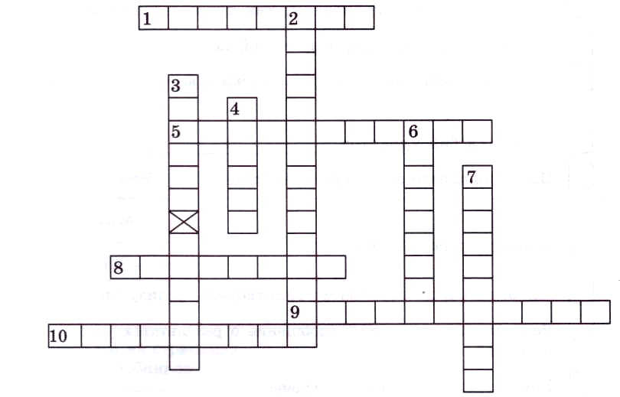
По горизонтали. 1. Количественные характеристики объектов окружающего мира — это ... информация. 5. Рисунки, схемы, карты, фотографии и т. д. — это ... информация. 8. Всё, что мы слышим, — это ... информация. 9. Наука, занимающаяся изучением способов передачи, хранения и обработки информации. 10. Всё, что напечатано, написано на любом языке, — это ... информация.
По вертикали. 2. Последовательность изображений — фильмы, мультфильмы и т. д. 3. Зрение, обоняние, слух, вкус, осязание — всё вместе это ... (два слова). 4. Информация, представленная в форме, пригодной для хранения, передачи, и обработки компьютером.
- Устройство, помогающее человеку хранить, передавать и обрабатывать информацию. 7. Знания, получаемые в школе, сведения из книг, телепередач и т. д.
- * Хитрая задача
Когда в школе объявили день вежливости, каждый мальчик из 5А класса поздоровался за руку с каждой девочкой из своего класса. Всего при этом было 77 рукопожатий. Сколько учеников в 5А классе?
